**Модель подводной лодки «Д-2» («Декабрист»).**

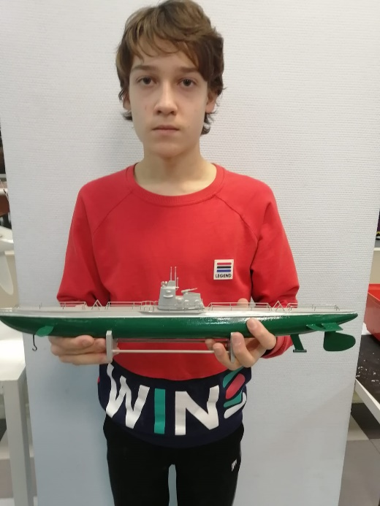

Автор: Михеев Богдан

Педагог: Воробьев С.И. (ГБПОУ «Воробьевы горы»)

Подводная лодка «Д-2» времен ВОВ на резиномоторе изготовлена из деревянного бруска с использованием различных инструментов для придания обтекаемой формы. Некоторые детали выполнены из медной проволоки (леера), латуни (кронштейн, винт) и оцинкованного железа (рули глубины). Благодаря умелой балластировке (размещению в корпусе свинцовой пластины для придания отрицательной плавучести при движении) и резиномотору, модель может проходить в подводном положении до 25 метров.

Модель первоначально планировалась для использования в соревнованиях по судомодельному спорту в классе ЕК-600 («военные корабли»). Но в процессе работы Богдан проявил себя прекрасным мастером по изготовлению моделей-копий. Вызывает восхищение качество изготовления рубки, элементов навигационного оборудования, леерного ограждения, поручней, дверей и других деталей. Особого внимания заслуживают два орудия, размещенные на палубе и рубке. Такому качеству изготовления может позавидовать взрослый опытный мастер.

Поэтому, помимо участия в соревнованиях, данная модель может принимать участие в конкурсах среди моделей-копий и выставках.



